Brasileiro é líder em compra on-line na AL
Álvaro Fagundes

Consultoria mostra que consumidores do país preferem sites nacionais ao escolherem produtos pela internet

Uma das dificuldades que os sites de fora do país têm para elevar as vendas no Brasil é o alto custo da importação

O brasileiro que entra em sites de vendas dificilmente sai de mãos abanando. Segundo pesquisa, 94% dos internautas que frequentam essa modalidade de site já fizeram compras on-line -maior índice da América Latina.

Na Argentina, que tem o segundo maior patamar, 89% já adquiriram produtos pela internet. No Peru, o último, o índice é de 63%, segundo a consultoria ComScore.

Esses dados, afirma o estudo, mostram que o setor dá sinais "encorajadores de crescimento", mas que as empresas devem se adaptar para concretizar esse avanço.

Uma das questões cruciais é a melhora da segurança nas compras on-line, que é a principal preocupação dos internautas da América Latina, principalmente entre as mulheres, que são as líderes de compra na região.

Segundo a pesquisa, 88% das latino-americanas que visitam sites de vendas já adquiriram produto on-line (entre os homens, são 79%).

Porém, entre as que não compraram, mais de dois terços dizem que a falta de segurança na internet foi o principal motivo que impediu a concretização do negócio.

PREFERÊNCIA NACIONAL

A pesquisa mostra que o brasileiro prefere os sites locais, mas há espaço para os concorrentes internacionais ganharem consumidores.

Segundo a ComScore, 58% dos internautas brasileiros preferem comprar em um site nacional do que em um de fora do país. Essa preferência só perde na América Latina para a dos argentinos -76% dos vizinhos optam pelo comércio eletrônico local.

Para a consultoria, como a diferença de preferência é pequena (no Brasil e na maior parte da região), isso mostra que a origem do site não é levada em grande consideração pelos consumidores latino-americanos.

Uma das dificuldades que os sites internacionais têm para elevar as vendas no Brasil é o alto custo da importação, devido aos impostos.

O consumidor brasileiro é o que paga mais caro para comprar o Kindle, o leitor de livros eletrônicos vendido pela Amazon.

São US$ 312 (cerca de R$ 530) pela versão mais barata – praticamente metade do valor é formada por impostos.

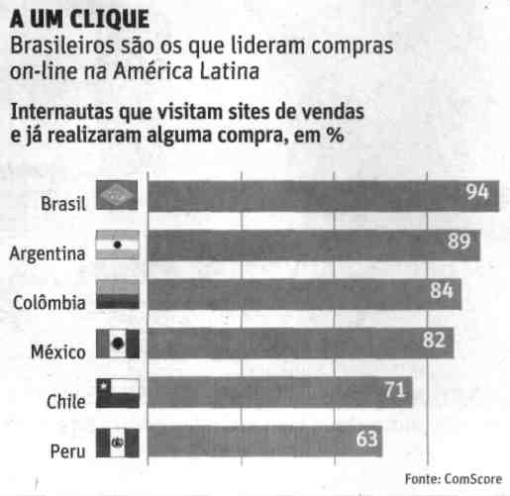

Fonte: Folha de S.Paulo, São Paulo, 4 dez. 2010, Mercado, p. B16.

